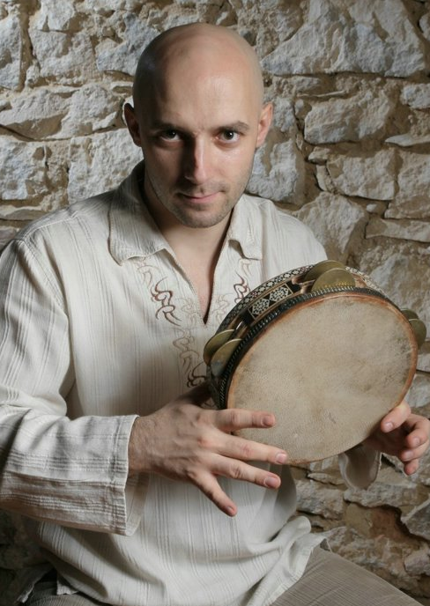
GRZEGORZ SURÓWKA „SURYA”

Terminy:
- 1.VII godz. 14.00-18.00 warsztat rytmiczno -bębniarski: „Pulsujące Życie
- 1.VII godz. 21.30 koncert bębniarski i wspólne muzykowanie „SURYA i przyjaciele”
- 2.VII godz. 14.30-18.30 warsztat pracy z rytmem i ciałem „Poprzez rytm i ciszę - poszerzanie percepcji ciała”
- 3.VII godz. 17.15-21.45 warsztat rytmiczno- bębniarski „Pozytywne uziemienie poprzez Rytm”(przerwa na lekką kolację 19-19.30)

Opis zajęć:

PULSUJĄCE ŻYCIE

Wszyscy jesteśmy z natury istotami rytmicznymi. Fakt ten pozostaje często niedostrzegalny, podświadomie jednak czujemy pociąg do rytmu, co znajduje swój wyraz na koncertach, imprezach czy dyskotekach, na których szalejemy często do tego stopnia, że następnego dnia ciężko nam wstać z własnego łóżka... Nawet pracownik „machający” przysłowiową łopatą nadaje tej czynności jakiś rytm, ponieważ czuje, że jest to nierozerwalnie związane z pracą i jako takie powoduje, że staje sie ona i przyjemniejsza i łatwiejsza do wykonania. Odkrycie w sobie „wewnętrznego pulsu” pociąga za sobą lawinę pozytywnych zmian w naszym życiu. Poprzez muzykowanie na bębnach udrażniamy dodatkowo nasz kanał energetyczny odpowiedzialny za kreacje. W efekcie nie tylko zyskujemy więcej harmonii i energii, ale i nasze życie staje sie dużo bardziej dojrzałe i soczyste. Zapraszam zatem na warsztat, w trakcie którego poznasz nie tylko podstawowe techniki grania na bębnach, ale i zakosztujesz rodzącej się wspólnie energii Pulsu i Rytmu, która doładuje Twoje akumulatory i pozwoli Ci połączyć sie z grupa na głębszym, bardziej pierwotnym poziomie.

POZYTYWNE UZIEMIENIE POPRZEZ RYTM

Już w łonie matki otoczeni jesteśmy pulsującym rytmem bicia jej serca, odczuwamy regularny jej oddech oraz każdy krok, jaki stawia. Będąc jeszcze nienarodzonymi kształtowani jesteśmy w każdej sekundzie wewnętrznym rytmem i to doświadczenie zabieramy ze sobą w późniejsze życie. Właśnie dlatego odnalezienie i uświadomienie sobie roli rytmu w naszym życiu sprzyja uziemieniu oraz integracji ciała i ducha. W trakcie warsztatu „Pozytywne uziemienie poprzez Rytm” poczujesz go płynącym przez Twoje ciało, wydobywającym się z Ciebie, pochłaniającym Twój umysł i integrującym Twoje wnętrze. Do tego celu użyjesz w pierwszej kolejności najstarszego instrumentu świata – własnego ciała. Na późniejszym etapie dojdą proste „przeszkadzajki” (głównie
grzechotka oraz drewniane pałeczki), aby na koniec podsumować warsztat grą na bębnach. W ten sposób świadomość i odczuwanie Rytmu w Twoim życiu uniezależni się od jakichkolwiek zewnętrznych atrybutów typu bęben, będzie natomiast w stanie wykorzystać je jako środek do wyższego celu – wewnętrznej integracji i poczucia uziemienia we własnym ciele.

POPRZEZ RYTM I CISZĘ…

Od zarania dziejów bęben i gra na nim oddziaływały na stany emocjonalne grających i słuchaczy. Umiejętnie zastosowane wprowadzały ich w stan głębokiego skupienia, odprężenia i relaksu. Obecnie wykorzystuje się ów efekt w trakcie wszelkiego rodzaju szkoleń psychologicznych i warsztatów rozwojowych, wszędzie tam, gdzie celem jest wyładowanie skumulowanego napięcia i stresu w bezpieczny i kreatywny sposób.

Rytm i bęben potrafi wprowadzić w trans, co było i jest nadal stosowane od tysięcy lat przez kultury pierwotne podczas wszelakich rytuałów plemiennych. Coraz więcej ludzi Zachodu otwiera się na takie działanie rytmu, pomagające zarówno w zintegrowaniu się, jak i poczuciu wewnętrznej harmonii i bezpieczeństwa. Jak grzyby po deszczu powstają tzw. Drum Circles, pozwalające uczestnikom doświadczać poczucia jedności i bezpieczeństwa w grupie.

Warsztat „Poprzez rytm i ciszę…” będzie spotkaniem rytmu z cisza właśnie, pozwoli poczuć Tobie te dwa uzupełniające się elementy, wypływanie rytmu z ciszy oraz rytm do niej powracający. Będziesz mieć sposobność odprężenia się przy dźwiękach mis tybetańskich oraz tych stworzonych przez grupę, poczujesz chwilami niepokój przeradzający się zaciekawienie i finalny stan relaksu, dzięki któremu jeszcze bardziej poczujesz jedność z własnym ciałem i jego odczuciami.

Życiorys:

Grzegorz Surówka SURYA – „Surya” to staroindyjskie słowo oznaczające źródło życia i mocy wszelakiej – Słońce. Ów okrągły obiekt emituje nieprzerwane fale energii - podobnie membrana bębna, która uderzana pobudza do życia i podkreśla jego rytmiczną naturę. Tak właśnie pojmuję i odczuwam bębnienie – jako coś nierozerwalnego z moją istotą, jako siebie. Tak też nazwałem zarówno siebie na scenie, jak i firmę, która pozwala mi dzielić się rytmem na szerszą skalę (www.surya-drums.pl). Przygoda z instrumentami perkusyjnymi rozpoczęła się 18 lat temu od indyjskiego khol (inaczej mridanga), który towarzyszył mi przez następne pięć lat. Grając wówczas rytmy zgodne z tradycją Zachodniego Bengalu rozpocząłem poszukiwanie swojego własnego Rytmu i Pulsu, co zaowocowało po latach doskonalenia i dobierania właściwej sobie techniki gry niepowtarzalnym klimatem ekspresji własnej natury poprzez rytm właśnie. Późniejsze etapy to djembe, conga oraz darbuka – przerabiane wybiórczo i już wyraźnie „po swojemu”. Obecnie uprawiam szeroko pojęte fusion, gdzie pojawiają się elementy etno, jazzu czy folk, zmieszane z bardziej nowoczesnymi brzmieniami, tudzież elektroniką. Przygoda sceniczna to 2-letnia współpraca z DJ UNIQUE (Achim Koch, Niemcy), 4 lata spędzone na kongach w zespole SALSA Jacka Silskiego obecne gościnne występy z Axis-Mundi (Bielsko-Biała), studyjna współpraca z Bhimal i Nyshynga oraz wiele inicjatyw warsztatowych oraz projektów muzycznych kończących się również na deskach scenicznych (www.youtube.pl/agnisurya).

